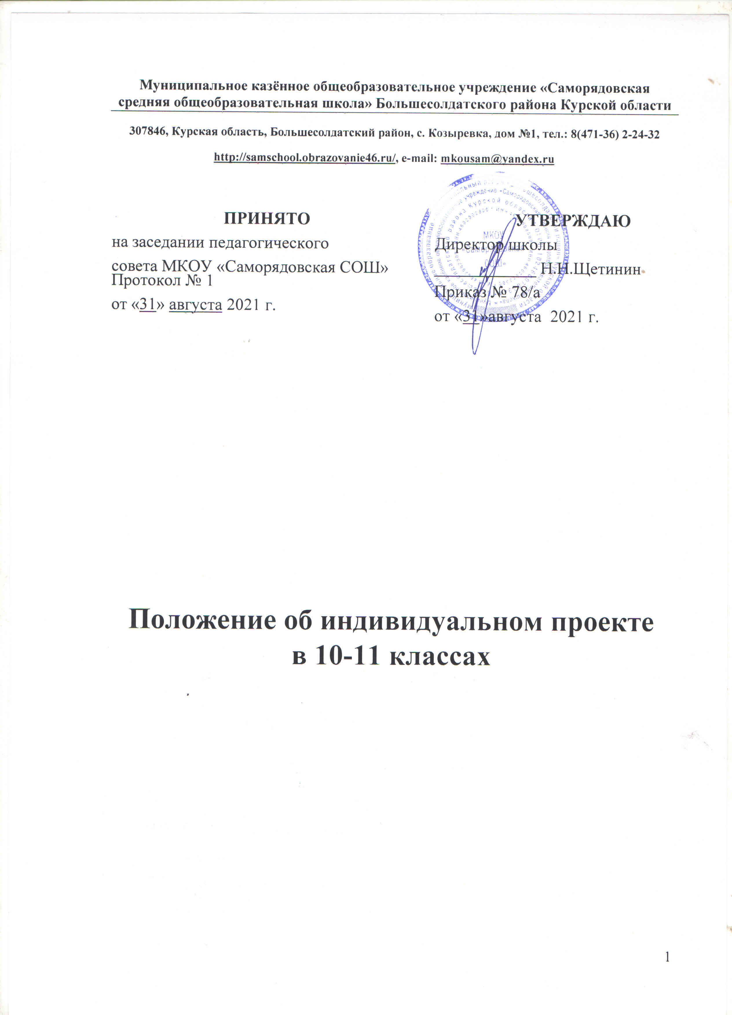

I. Общие положения
1.1 Настоящее Положение разработано в соответствии с требованиями Федерального государственного стандарта среднего общего образования и является обязательным для исполнения.
1.2. Настоящее Положение определяет основы организации работы над индивидуальным проектом и особенности оценки индивидуального проекта.
1.3. Выполнение индивидуального итогового проекта обязательно для каждого обучающегося.
1.4. Индивидуальный итоговой проект представляет собой учебный проект, выполняемый обучающимся в рамках одного или нескольких учебных предметов с целью продемонстрировать свои достижения в самостоятельном освоении содержания и методов избранных областей знаний и/или видов деятельности и способность проектировать и осуществлять целесообразную и результативную деятельность (учебно-познавательную, конструкторскую, социальную, художественно-творческую).
  - Настоящее положение является локальным актом образовательного учреждения, разработанным с целью разъяснения принципов и особенностей организации работы над индивидуальным проектом в условиях реализации ФГОС СОО.
  - Настоящее Положение утверждается педагогическим советом школы, имеющим право вносить в него свои изменения и дополнения.

II. Цели и задачи образовательного учреждения

Для учащихся
Формирование различных ключевых компетенций, под которыми в современной педагогике понимаются комплексные свойства личности, включающие взаимосвязанные знания, умения, ценности, а также готовность мобилизовать их в необходимой ситуации.

Для учителей
Внедрение новых педагогических технологий в учебно-воспитательный процесс образовательного учреждения для развития познавательных навыков учащихся, умений самостоятельно конструировать свои знания, ориентироваться в информационном пространстве, развития их критического мышления, умения увидеть, сформулировать и решить проблему.

III. Содержательный раздел

- Выбор темы
- Обучающиеся сами выбирают как тему проекта либо из перечня предлагаемых тем, либо формулируют ее сами;
- Формулировка основополагающего вопроса по теме;
- Обсуждение основополагающего вопроса и вопросов учебной темы, на которые учащиеся должны ответить в результате работы над проектом.

- Направление проекта, тип, вид.
- Информационный или исследовательский, целью которого является сбор информации, исследование какой-либо проблемы.
- Практико-ориентированный, продукционный, имеющий на выходе конкретный продукт. Проект направлен на решение какой-либо проблемы, на практическое воплощение в жизнь какой-то идеи.
- Творческий, направленный на создание какого-то творческого продукта.
- Социальный проект, который направлен на повышение гражданской активности обучающихся и населения.

- Продукт проекта
Продуктом проектной деятельности может быть любая из следующих работ:
- письменная работа (эссе, реферат, аналитические материалы, обзорные материалы, отчёты о проведённых исследованиях, стендовый доклад, мультимедийный продукт и др.);
- художественная творческая работа (в области литературы, музыки, изобразительного искусства, экранных искусств), представленная в виде прозаического или стихотворного произведения, инсценировки, художественной декламации, исполнения музыкального произведения, компьютерной анимации и др.;
- материальный объект, макет, иное конструкторское изделие;
- отчётные материалы по социальному проекту, могут включать в себя как тексты, так и мультимедийные продукты.

- Назначение руководителя
Учащиеся сами выбирают руководителя проекта как из числа учителей образовательного учреждения, так и за его пределами.

- Координатор проектов
В качестве координатора всех проектов выступает заместитель директора по учебно-воспитательной работе. В задачу координатора входит:
- Организация консультаций и оказание методической помощи учителям школы в ходе выполнения проектов и контроль своевременности выполнения этапов проектов.
- Ведение мониторинга качества обученности учащихся;
- Установка необходимого для проектной деятельности программного обеспечения;

- Этапы проекта:
Подготовка

- Формулировка темы учебного проекта и тем исследований обучающихся;
- Разработка основополагающего вопроса и проблемных вопросов учебной темы;

Планирование

- Определение источников необходимой информации;
- Определение способов сбора и анализа информации:
- Определение способа представления результатов (формы проекта);
- Установление процедур и критериев оценки результатов проекта;
- Распределение задач (обязанностей) между участниками проекта.

Выполнение проекта

- Сбор и уточнение информации (основные инструменты: интервью, опросы, наблюдения, эксперименты и т.п.);
- Выявление и обсуждение альтернатив, возникших в ходе выполнения проекта;
- Выбор оптимального варианта хода проекта;
- Поэтапное выполнение исследовательских задач проекта.

Выводы

- Анализ информации;
- Формулирование выводов.

Обобщающий этап: оформление результатов.

Доработка проектов с учетом замечаний и предложений

Формирование групп рецензентов, оппонентов и «внешних» экспертов

Подготовка к публичной защите проектов

- Подготовка отчета о ходе выполнения проекта с объяснением полученных результатов (возможные формы отчета: устный отчет, устный отчет с демонстрацией материалов, письменный отчет);
- Генеральная репетиция публичной защиты проектов;
- Анализ выполнения проекта, достигнутых результатов (успехов и неудач) и причин этого.

Представление (защита) проекта и оценка его результатов

- Подготовка отчета о ходе выполнения проекта с объяснением полученных результатов (возможные формы отчета: устный отчет, устный отчет с демонстрацией материалов, письменный отчет);
- Анализ выполнения проекта, достигнутых результатов (успехов и неудач) и причин этого.

Заключительный этап:

- Публичная защита проектов осуществляется на школьной конференции . Результаты выполнения проекта оцениваются по итогам рассмотрения комиссией представленного продукта с краткой пояснительной запиской, презентации обучающегося и отзыва руководителя.

- Сроки выполнения проекта

Проект должен быть выполнен в течение одного года не позднее апреля текущего учебного года.
- Подготовка - сентябрь месяц;
- Планирование – первая декада октября;
- Выполнение проекта – октябрь- март месяц;
- Оформление результатов – первая декада апреля;
- Доработка проектов и подготовка к публичной защите индивидуального образовательного проекта – до конца апреля;
- Защита проектов – май месяц.

- Промежуточный контроль:
- Подготовка и планирование – вторая декада октября;
- Результаты работы над проектом – январь – февраль;
- Предзащита проекта – последняя декада апреля.

IV. Требования к содержанию, оформлению и предъявлению проекта
- Тема работы должна быть сформулирована грамотно, с литературной точки зрения, и отражать содержание проекта.
- Структура проекта содержит в себе: титульный лист, оглавление, введение, основную часть, заключение, список литературы. Введение включает в себя ряд следующих положений:
- Проект начинается с обоснования актуальности выбранной темы. Здесь показывается, что уже известно в науке и практике и что осталось нераскрытым и предстоит сделать в данных условиях. На этой основе формулируется противоречие, на раскрытие которого направлен данный проект. На основании выявленного противоречия может быть сформулирована проблема;
- Устанавливается цель работы; цель - это то, что необходимо достигнуть в результате работы над проектом;
- Формулируются конкретные задачи, которые необходимо решить, чтобы достичь цели;
- Далее указываются методы и методики, которые использовались при разработке проекта;
- Завершают введение разделы «на защиту выносится», «новизна проекта», «практическая значимость».
- Основная часть проекта может состоять из одного или двух разделов. Первый, как правило, содержит теоретический материал, а второй - экспериментальный (практический).
В заключении формулируются выводы, описывается, достигнуты ли поставленные цели, решены ли задачи.

- Объем текста исследовательской работы, включая формулы и список литературы, не должен быть менее 5 машинописных страниц.
Для приложений может быть отведено дополнительно не более 10 стандартных страниц. Основной текст работы нумеруется арабскими цифрами, страницы приложений – арабскими цифрами.

V. Оценивание индивидуального образовательного проекта
- Общие критерии оценки проектной работы
  - Способность к самостоятельному приобретению знаний и решению проблемы, которая проявляется в умении поставить проблему и выбрать адекватные способы её решения, включая поиск и обработку информации, формулировку выводов и/или обоснование и реализацию/апробацию принятого решения, обоснование и создание модели, прогноза, модели, макета, объекта, творческого решения и т. п. Данный критерий в целом включает оценку сформированности познавательных учебных действий.
  - Сформированность предметных знаний и способов действий, проявляющаяся в умении раскрыть содержание работы, грамотно и обоснованно в соответствии с рассматриваемой проблемой/темой использовать имеющиеся знания и способы действий.
  - Сформированность регулятивных действий, проявляющаяся в умении самостоятельно планировать и управлять своей познавательной деятельностью во времени, использовать ресурсные возможности для достижения целей, осуществлять выбор конструктивных стратегий в трудных ситуациях.
  - Сформированность коммуникативных действий, проявляющаяся в умении ясно изложить и оформить выполненную работу, представить её результаты, аргументированно ответить на вопросы.
Работы могут быть выполнены на повышенном и базовом уровне.
Индивидуальные проекты базового уровня оцениваются удовлетворительно.
Высшую оценку (работа на повышенном уровне) получают проекты, выполненные самостоятельно.

- Критерии оценки отдельных этапов выполнения проекта:

Выбор темы.
При выборе темы учитывается:
  - Актуальность и важность темы;
  - Научно-теоретическое и практическое значение;
  - Степень освещенности данного вопроса в литературе.

Актуальность темы определяется тем, отвечает ли она проблемам развития и совершенствования процесса обучения.
Научно-теоретическое и практическое значение темы определяется тем, что она может дать слушателю, т.е. могут ли изложенные вопросы быть использованы в его повседневной практической деятельности.

Целеполагание, формулировка задач, которые следует решить;
Цели должны быть ясными, четко сформулированными и реальными, т.е. достижимыми.

Выбор средств и методов, адекватных поставленным целям;

Планирование, определение последовательности и сроков работ;

Проведение проектных работ или исследования;
Излагая конкретные данные, нужно доказывать и показывать, как они были получены, проверены, уточнены, чтобы изложение было достоверным.
Изложение мысли должно быть понятным, правильно сформулированным и показывать то, что было открыто или выявлено автором исследования.

Оформление результатов работ в соответствии с замыслом проекта или целями исследования;

Форма работы должна соответствовать содержанию. Не принято писать работу от первого лица. Текст теоретической части должен быть написан в неопределенном наклонении («рассматривается», «определяется» и т.п.).
В работе должна прослеживаться научность и литературность языка. Письменная речь должна быть орфографически грамотной, пунктуация соответствовать правилам, словарный и грамматический строй речи разнообразен, речь выразительна
Культура оформления определяется тем, насколько она аккуратно выполнена, содержит ли она наглядный материал (рисунки, таблицы, диаграммы и т.п.). В оформлении работы должен быть выдержан принцип необходимости и достаточности. Перегрузка «эффектами» ухудшает качество работы.

- Представление результатов в соответствующем использованию виде;
- Компетенция в выбранной сфере исследования, творческая активность;
- Собранность, аккуратность, целеустремленность, высокая мотивация.

Итогами проектной и исследовательской деятельности следует считать не
столько предметные результаты, сколько интеллектуальное, личностное
развитие школьников, рост их компетенции в выбранной для исследования
или проекта сфере, формирование умения сотрудничать в коллективе и
самостоятельно работать, уяснение сущности творческой исследовательской
и проектной работы, которая рассматривается как показатель успешности
(неуспешности) исследовательской деятельности.

Отметка за выполнение проекта выставляется в графу «Проектная деятельность» в классном журнале и личном деле.

VI. Процедура защиты проекта
Презентация и защита индивидуальных учебных проектов проводится в мае на школьной конференции.
- Для проведения конференции создаётся специальная комиссия, в состав которой могут входить учителя, члены научного общества учащихся, педагоги дополнительного образования, педагоги-психологи, администрация образовательного учреждения и иные квалифицированные работники. Количество членов комиссии не должно быть менее 3-х и более 7 человек.
Состав комиссии для оценки индивидуальных проектов назначается приказом директора школы.
- Специальная комиссия оценивает уровень проектной деятельности конкретного обучающегося, дает оценку выполненной работы
- Процедура защиты состоит в 6-8 минутном выступлении учащегося, который раскрывает актуальность, поставленные задачи, суть проекта и выводы. Далее следуют ответы на вопросы комиссии.
- Проектная деятельность оценивается по 2 группам критериев: критерии оценки содержания проекта и критерии оценки защиты проекта.

- Критерии оценки защиты проекта:

№п/п | Критерий | Оценка (в баллах)
1. | Качество доклада | 1 - доклад зачитывается  2 - доклад пересказывается, но не объяснена суть работы  3 - доклад пересказывается, суть работы объяснена  4 - кроме хорошего доклада владение иллюстративным материалом  5 - доклад производит очень хорошее впечатление
2. | Качество ответов на вопросы | 1 - нет четкости ответов на большинство вопросов  2 - ответы на большинство вопросов  3 - ответы на все вопросы убедительно, аргументировано
3. | Использование демонстрационного материала | 1 - представленный демонстрационный материал не используется в докладе  2 - представленный демонстрационный материал используется в докладе  3 - представленный демонстрационный материал используется в докладе, информативен, автор свободно в нем ориентируется
4. | Оформление демонстрационного материала | 1 - представлен плохо оформленный демонстрационный материал,  2 - демонстрационный материал хорошо оформлен, но есть отдельные претензии  3 - к демонстрационному материалу нет претензий

Итого максимальный балл за защиту индивидуального проекта составляет 14 баллов.

Итоговый балл за содержание и защиту проекта – 32 балла

27-32 балла - отлично
21-26 баллов – хорошо
17 – 20 баллов – удовлетворительно
16 баллов и менее – неудовлетворительно

Кроме того комиссия дает заключение об уровне сформированности навыков проектной деятельности

Критерии итоговой оценки индивидуального проекта базового и повышенного уровня

Критерий | Уровни сформированности навыков проектной деятельности
Критерий | Базовый | Повышенный
Самосто-ятельное приобре-тение знаний и решение проблем | Работа в целом свидетельствует о способности самостоятельно с опорой на помощь руководителя ставить проблему и находить пути её решения; продемонстрирована способность приобретать новые знания и/или осваивать новые способы действий, достигать более глубокого понимания изученного | Работа в целом свидетельствует о способности самостоятельно ставить проблему и находить пути её решения; продемонстрировано свободное владение логическими операциями, навыками критического мышления, умение самостоятельно мыслить; продемонстрирована способность на этой основе приобретать новые знания и/или осваивать новые способы действий, достигать более глубокого понимания проблемы
Знание предмета | Продемонстрировано понимание содержания выполненной работы. В работе и в ответах на вопросы по содержанию работы отсутствуют грубые ошибки | Продемонстрировано свободное владение предметом проектной деятельности. Ошибки отсутствуют
Регуля-тивные действия | Продемонстрированы навыки определения темы и планирования работы.  Работа доведена до конца и представлена комиссии;  некоторые этапы выполнялись под контролем и при поддержке руководителя. При этом проявляются отдельные элементы самооценки и самоконтроля обучающегося | Работа тщательно спланирована и последовательно реализована, своевременно пройдены все необходимые этапы обсуждения и представления.  Контроль и коррекция осуществлялись самостоятельно
Комму-никация | Продемонстрированы навыки оформления проектной работы и пояснительной записки, а также подготовки простой презентации. Автор отвечает на вопросы | Тема ясно определена и пояснена. Текст/сообщение хорошо структурированы. Все мысли выражены ясно, логично, последовательно, аргументированно. Работа/сообщение вызывает интерес. Автор свободно отвечает на вопросы

VII. Документация
Для руководителя проекта
- Индивидуальный план выполнения проекта для каждого обучающегося;
- Общие сведения;

№п/п | ФИО ученика | Тема проекта | Итоговая оценка руководителя проекта | Подпись
1.
2.

- Результаты итоговой оценки индивидуального проекта.

Классный руководитель после защиты проекта выставляет итоговую оценку в классный журнал.

VIII. Права и ответственность сторон

Руководитель индивидуального проекта должен:
- Совместно с обучающимся определить тему и учебный план работы по индивидуальному образовательному проекту;
- Совместно с обучающимся определить цель работы, этапы, сроки, методы работы, источники необходимой информации;
- Мотивировать обучающего на выполнение работы по индивидуальному образовательному проекту;
- Оказывать помощь обучающемуся по вопросам планирования, методики, формирования и представления результатов исследования;
- Контролировать выполнение обучающимся плана работы по выполнению индивидуального образовательного проекта.

Руководитель индивидуального проекта имеет право:
- Требовать от обучающего своевременного и качественного выполнения работы;
- Использовать в своей работе имеющиеся в школе информационные ресурсы;
- Обращаться к администрации школы в случае систематического несоблюдения сроков реализации плана индивидуального образовательного проекта.

Обучающийся должен:
- Выбрать тему индивидуального образовательного проекта;
- Посещать консультации и занятия по индивидуальному образовательному проекту;
- Ответственно относиться к требованиям и рекомендациям руководителя индивидуального образовательного проекта:
- Подготовить публичный отчет о проделанной работе.

Обучающийся имеет право:
- На консультацию и информационную поддержку руководителя на любом этапе выполнения индивидуального образовательного проекта;
- Использовать для выполнения индивидуального образовательного проекта ресурсы школы.

.

